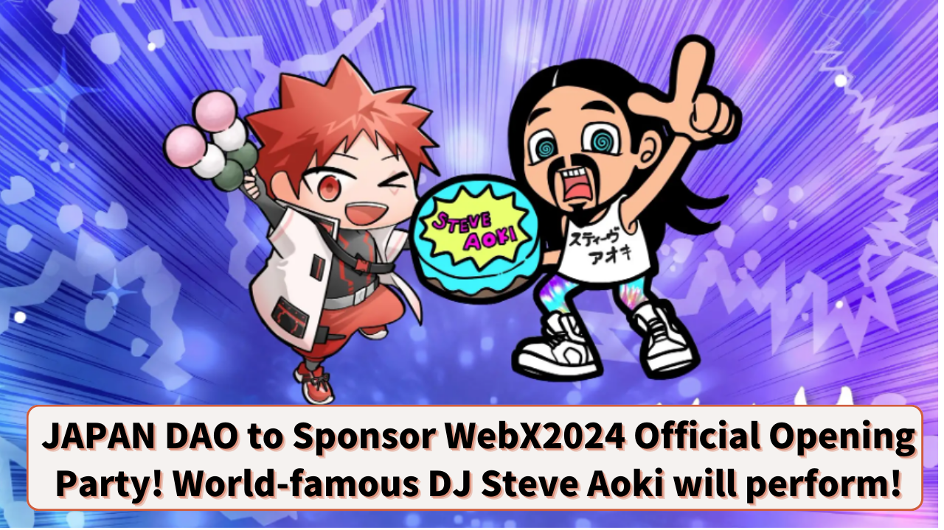

**JAPAN DAO trở thành nhà tài trợ cho bữa tiệc khai mạc chính thức của WebX2024! DJ nổi tiếng toàn cầu Steve Aoki được xác nhận sẽ biểu diễn!**

**Chào mừng tất cả thành viên gia đình JAPAN DAO!**

**Bạn đã thấy bài đăng gần đây của chúng tôi về "JAPAN DAO trở thành nhà tài trợ Vàng của WebX2024" chưa?**

**Lần này, chúng tôi rất vui mừng chia sẻ với bạn một sự kiện trong mơ nơi Web3 và giải trí gặp nhau tại WebX2024!**

# Tổng quan về bữa tiệc khai mạc: 'Fantasy Bullish Night với Steve Aoki'

JAPAN DAO đã trở thành nhà tài trợ cho bữa tiệc khai mạc chính thức của "WebX2024". Hơn nữa, bữa tiệc này sẽ có sự tham gia của DJ nổi tiếng toàn cầu, Steve Aoki!

## Ngày và Địa điểm của Sự kiện

Ngày: 27 tháng 8 năm 2024  
Địa điểm: "ZEROTOKYO", một cơ sở giải trí về đêm tại Shinjuku Kabukicho  
Đơn vị tổ chức: LINE NEXT Inc.  
Nghệ sĩ: DJ Steve Aoki, SNH48, và những người khác

## Điểm nổi bật của sự kiện

Bữa tiệc này được tổ chức bởi LINE NEXT Inc., một công ty thuộc tập đoàn LINE Yahoo, và nền tảng cộng đồng metaverse nhập vai "MEET48". Bên cạnh màn trình diễn của DJ nổi tiếng toàn cầu Steve Aoki, nhóm nhạc thần tượng nổi tiếng Trung Quốc SNH48 cũng dự kiến sẽ biểu diễn! Đây chắc chắn sẽ là một đêm tuyệt vời khi Web3 và giải trí kết hợp với nhau!

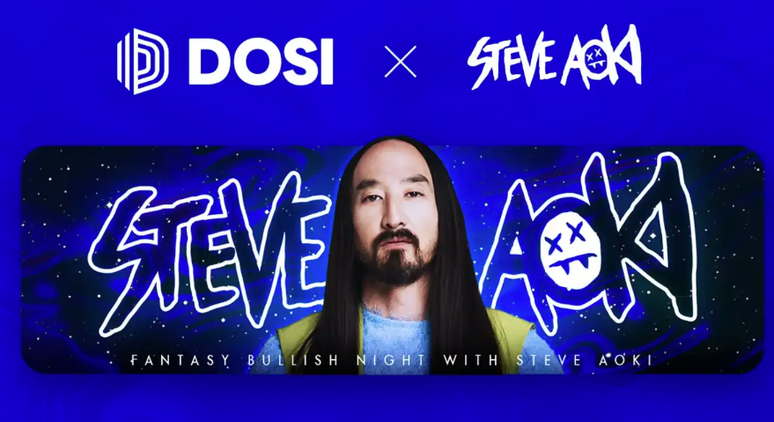  
  
Nguồn: PRTIMES

# Steve Aoki là ai?

Steve Aoki (@steveaoki) là một DJ nổi tiếng toàn cầu với hơn 3 tỷ lượt phát nhạc. Ông được biết đến không chỉ là một nhà sản xuất âm nhạc, nghệ sĩ và nhà thiết kế thời trang, mà còn là một doanh nhân và nhà tương lai học về NFT.

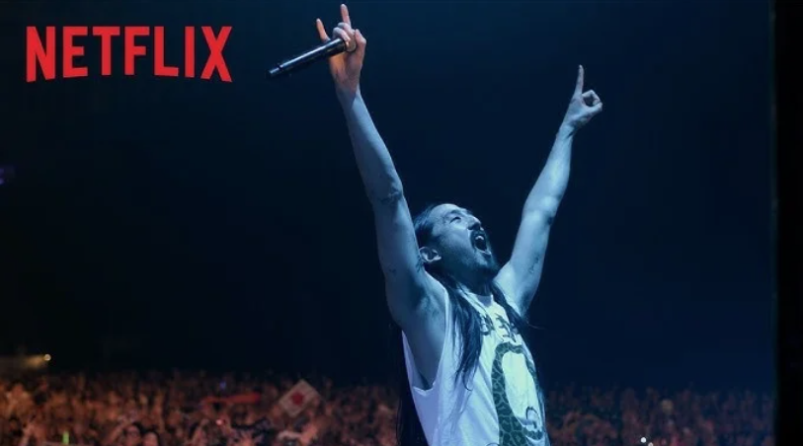  
  
Nguồn: PRTIMES

## Thành tựu chính

* Hai lần được đề cử cho giải Grammy, nhận được nhiều lời khen ngợi.
* Được trao danh hiệu "DJ xuất sắc nhất nước Mỹ" năm 2015.
* Được xếp vào top 10 của 'Top 100 DJs' của DJ MAG trong sáu năm liên tiếp.
* Nắm giữ kỷ lục Guinness Thế giới về "Nhạc sĩ di chuyển nhiều nhất trong một năm".

## Các màn trình diễn đặc trưng

* Nổi tiếng với việc ném bánh vào khán giả trong các buổi diễn trực tiếp.
* Nhảy "Aoki Jump" đặc trưng của ông bao gồm việc duỗi hai tay ngang và nhảy lên với chân mở rộng như một con ếch.

# Sự tham gia của JAPAN DAO

JAPAN DAO được liệt kê là nhà tài trợ chính thức cho bữa tiệc khai mạc này. Đây là một bước quan trọng cho thấy sự hiện diện và ảnh hưởng ngày càng tăng của JAPAN DAO trong ngành công nghiệp Web3.

Nhân vật SD của Steve Aoki được miêu tả trong hình ảnh đăng chính thức được tạo bởi nhà sáng tạo chính thức của JAPAN DAO, morry (@Morry369). Morry là một nhà sáng tạo rất nổi tiếng với chủ đề "Pop Retro những năm 80" và cũng là nhà sáng tạo chính của dự án "NIJI" của JAPAN DAO. Phong cách pop độc đáo của những năm 80 của ông đã thu hút nhiều người hâm mộ.

# Cách tham gia Fantasy Bullish Night với Steve Aoki

Để tham gia bữa tiệc thú vị này, hãy mua vé NFT cho Bữa Tiệc Đêm, hiện đang được bán trên "DOSI".

Ngoài ra, nếu bạn mua vé Diamond-A, B hoặc C, bạn cũng có thể tham gia một sự kiện đặc biệt vào ngày 28 tháng 8 để thưởng thức bữa tối cùng Steve Aoki.

https://dosi-jp.landpress.line.me/SteveAoki

# Kết luận

JAPAN DAO đã trở thành nhà tài trợ cho bữa tiệc khai mạc chính thức của WebX2024, với sự tham gia của DJ nổi tiếng toàn cầu Steve Aoki. Sự kiện này hứa hẹn sẽ là một sự kiện hướng tới tương lai, nơi Web3 và giải trí gặp gỡ.

Trong bối cảnh của câu lạc bộ đêm tiên tiến "ZEROTOKYO", đêm này sẽ được dệt lên với công nghệ Web3 sáng tạo và âm nhạc đẳng cấp thế giới. Không khí hưng phấn và năng lượng chắc chắn sẽ mang lại một trải nghiệm không thể quên cho tất cả các tham dự viên.

Dù bạn quan tâm đến Web3 hay chỉ đơn giản là yêu thích âm nhạc và giải trí, đừng bỏ lỡ cơ hội này!

# Tài khoản chính thức của JAPAN DAO

Đối với những ai muốn biết thêm về các hoạt động của JAPAN DAO, hãy chắc chắn theo dõi các tài khoản chính thức dưới đây để nhận được các cập nhật mới nhất!

* 🐦 X (trước đây là Twitter): @japannftmuseum
* 💬 Discord: JAPAN DAO Official
* 📸 Instagram: @japannftmuseum

Hãy theo dõi chúng tôi và cho chúng tôi lượt thích 💛!